朗读亭使用说明

※ 进入朗读亭，点击屏幕任意区域，退出屏保，进行登录。
友情提示：朗读前请打开麦克风上的开关至“ON”，结束朗读后请关闭（“OFF”）。
※ 进入首页，显示出首页的模块（朗读亭一级分类），从而进行自己所需要的操作。
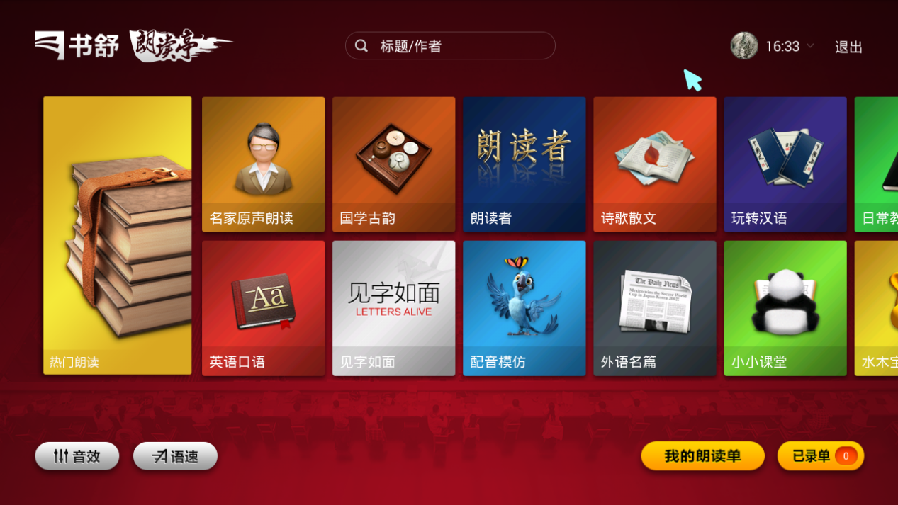
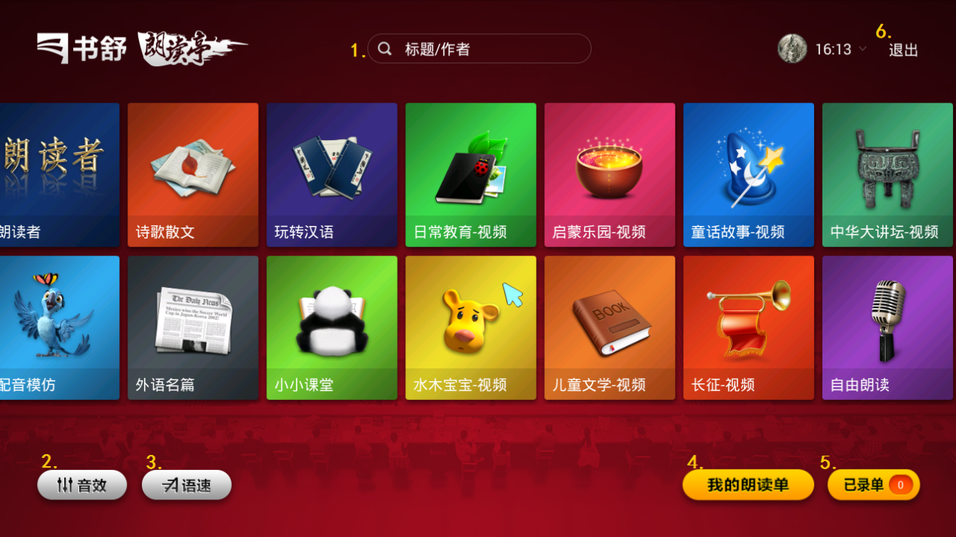

- 内容检索，按读物标题、作者名称进行搜索。
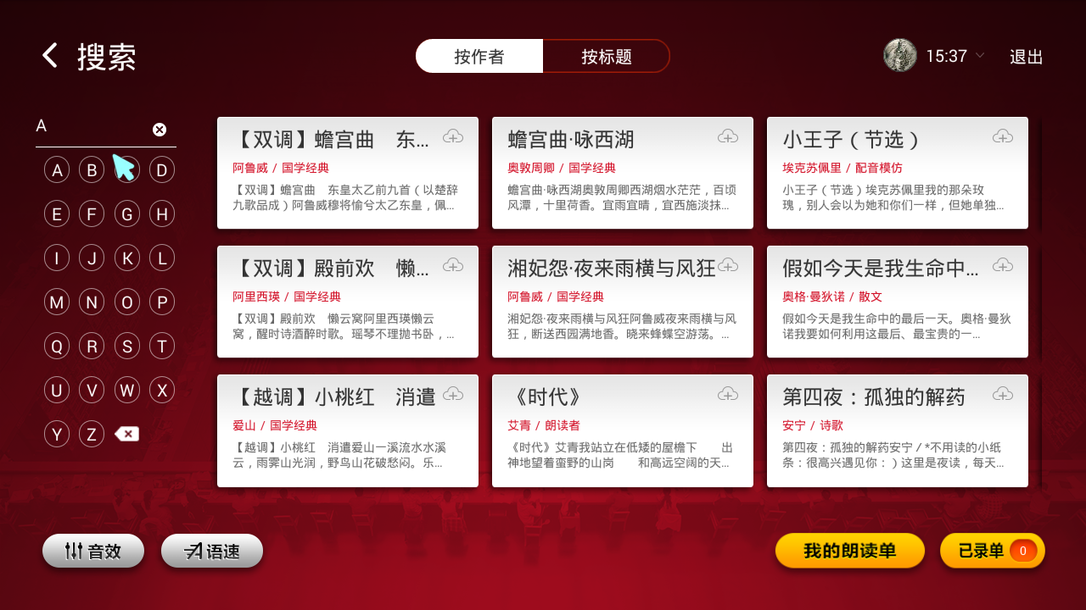
2.音效调节，可以调节背景音乐和麦克风音乐的音效。
3.语速调节，可以调节为更慢、适中和更快。
4.我的朗读单，可以看到你所添加的需要朗读的文章。

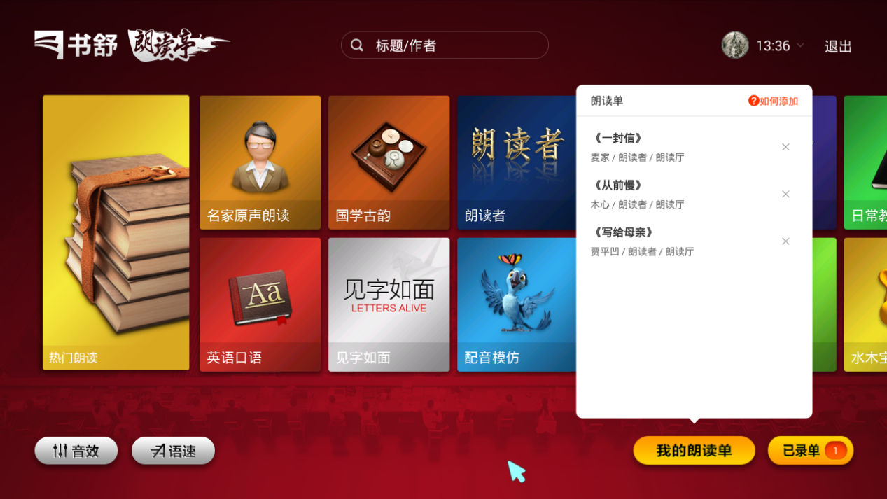

- 已录单，可以看到你已经录音的文章。
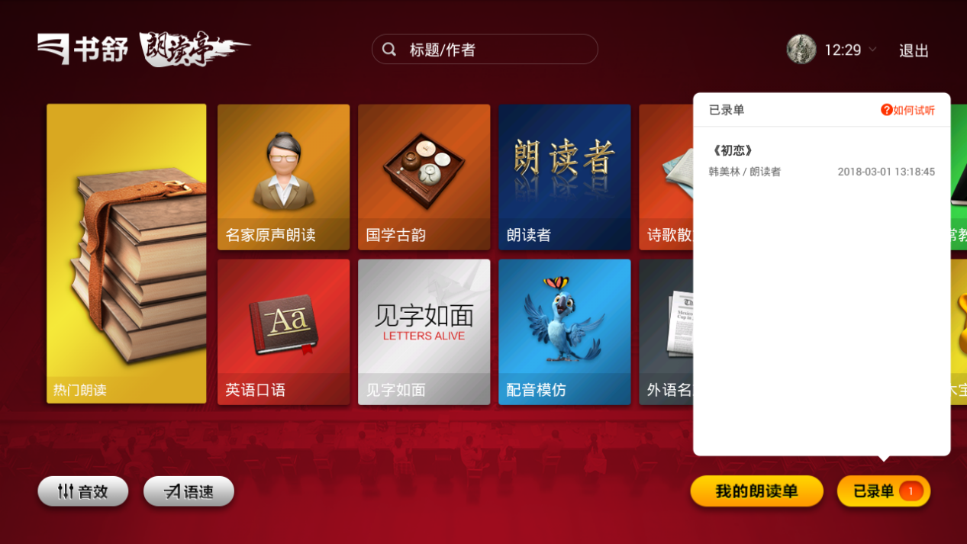

- 退出按钮，点击可以退出登录。

※点击任意朗读内容选项，进入朗读二级内容页面，例如点击“热门朗读”。

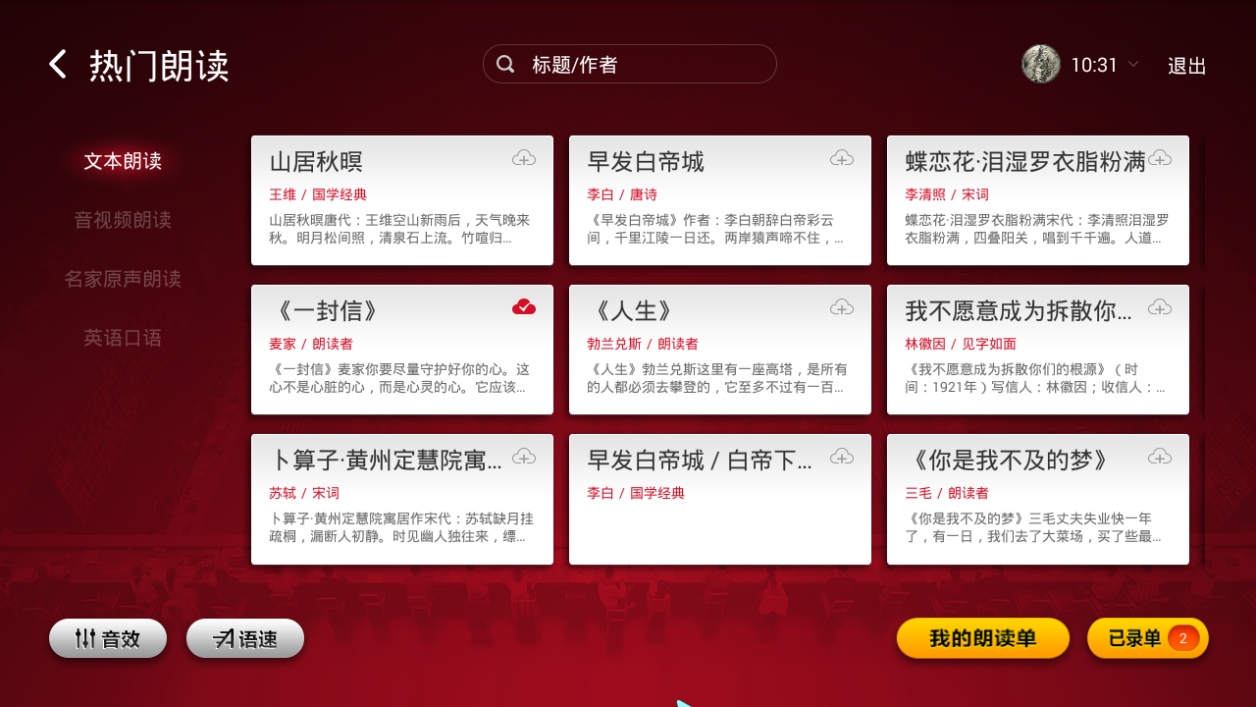

- 选择任意朗读内容，进入朗读页面。
（2）点击“开始朗读”或“不读了”，开始朗读后，可以选择结束朗读或重读。
- 结束朗读后，可以选择“立即试听”或者“手机试听”。手机试听需要微信扫码登录，右下角的“已录单”是你已经录音的文章，可以在手机公众号中试听并且将录音链接进行分享。
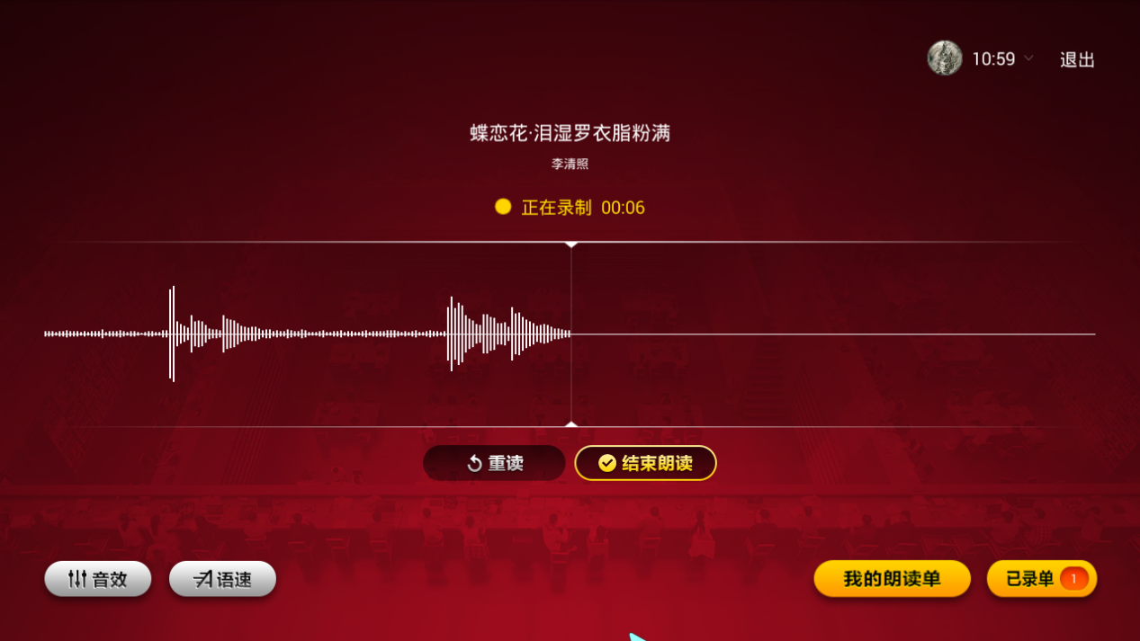

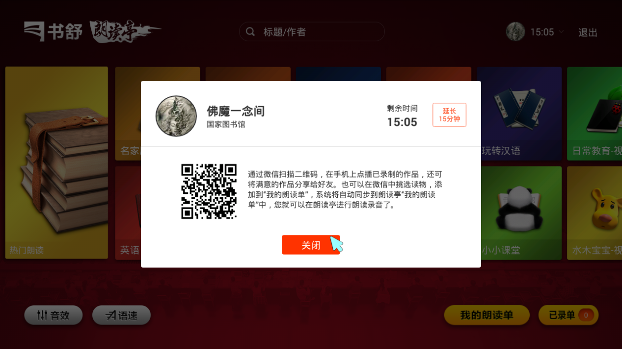

※ 在朗读亭一级分类中，选择“名家原声朗读”。
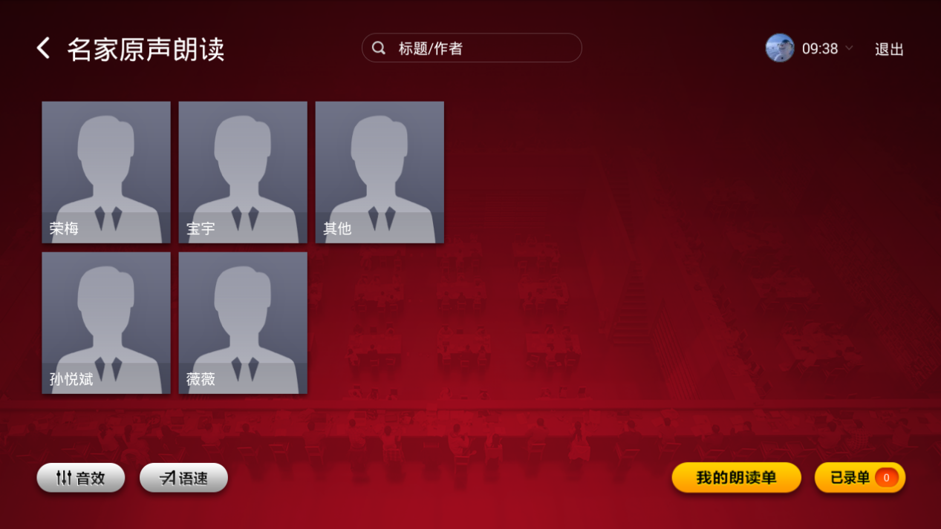

- 首先，选择原声朗读者的姓名。
- 进而，选择你想要朗读的内容。会出现“不读了”，“原声”和“开始朗读”三个按钮。点击“开始朗读”按钮（不要先点击“原声”按钮，无效。），开始录制后可以点击“原声”按钮，还会有“结束朗读”和“不读了”两个按钮。
- 录制10秒以上，点击“结束朗读”按钮，会出现“手机试听”和“立即试听”，右下角的“已录单”是你录制的文章。

※ 在朗读亭一级分类页面中，选择“英语口语”，进入英语朗读内容页。
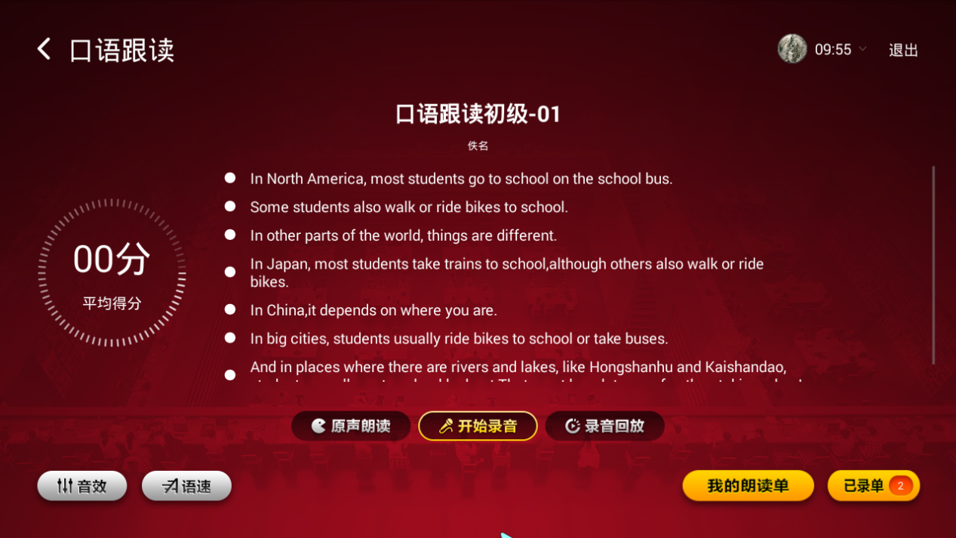

- 选择口语跟读级别及内容，点击进入页面。会出现“原声朗读”、“开始录音”和“录音回放”三个按钮。
- 点击自己想要朗读的语句，选择“开始录音”按钮，右侧会显示出评分。
- 选择朗读的语句，点击“原声朗读”就可以直接听到正确的发音（注：这里的“原声朗读”和名家原声朗读中的“原声”次序不同）。

※ 在朗读亭一级分类页面中，选择“自由朗读”，首先应该扫码登录，然后可以选择自己喜欢的背景音乐，上传文章或自带读物来进行朗读。

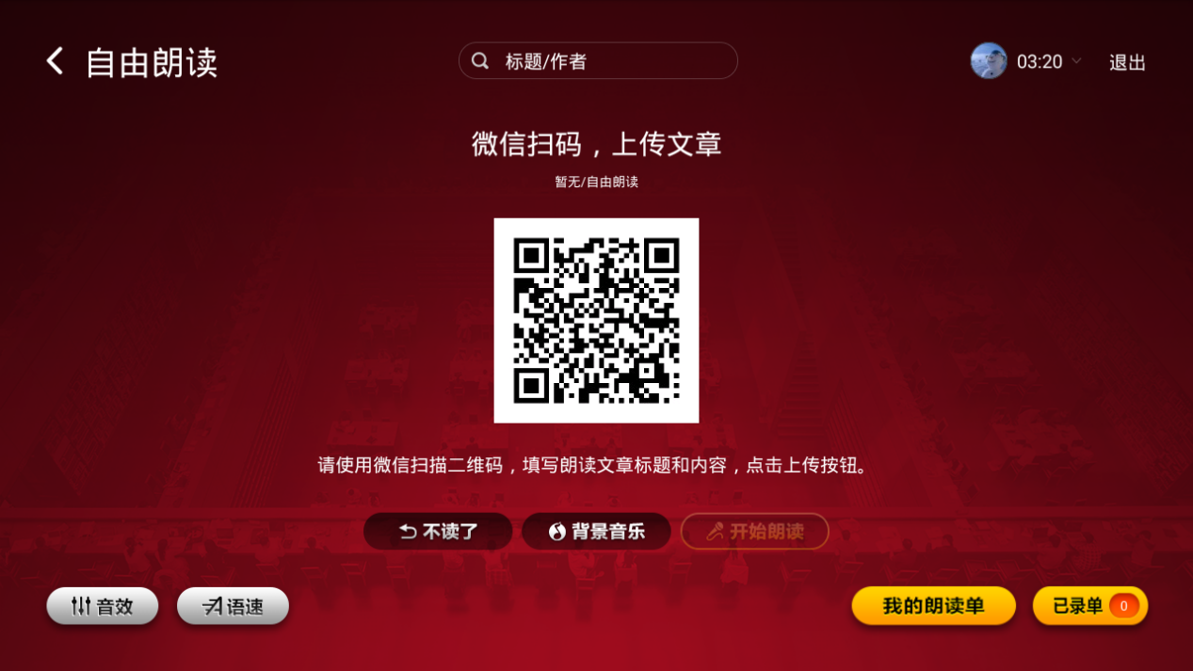

- 用微信扫描页面的二维码进行登录。

（2）手机会显示上传文章的页面。文章类型为“上传文章”时，可以自己任意填写标题、作者和内容。所填写的信息会输入到朗读亭的显示屏上，从而来进行朗读。

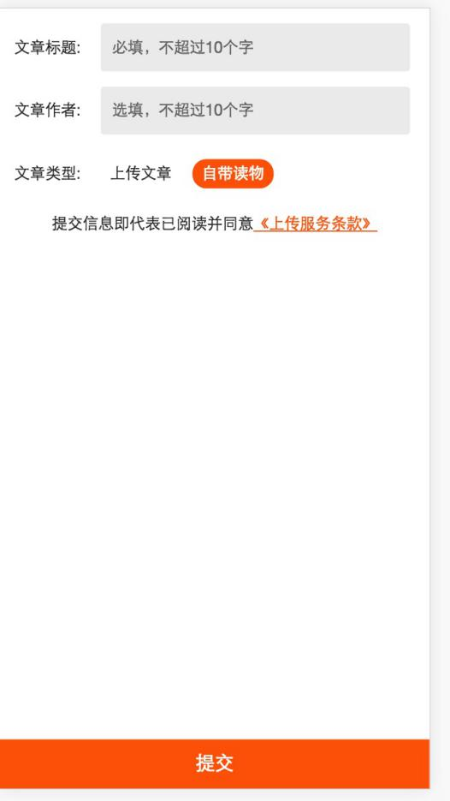

（3）点击文章的类型为“自带读物”的时候，自己可以携带书籍进行朗读，也可以即兴发挥任意朗诵。
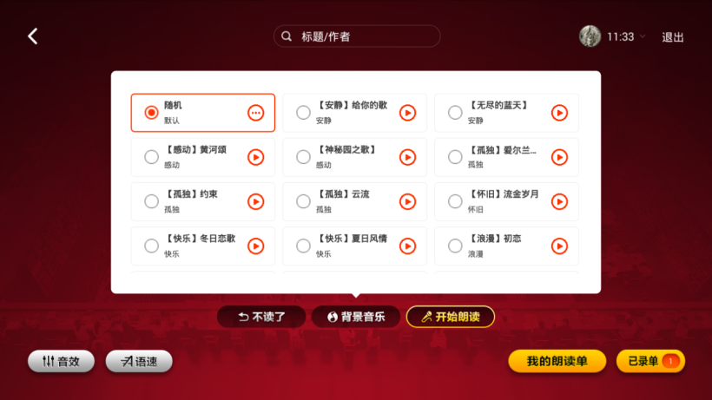

（4）点击“背景音乐”按钮，选择自己所喜欢的不同风格的背景音乐来进行朗读。
（5）进入开始朗读界面，会出现“重读”和“结束朗读”按钮。点击“结束朗读”会出现“手机试听”与“立即试听”，手机试听需要微信扫码登录，登录后可以用手机试听并分享链接。

